  - COMMANDES D’ECLAIRAGE

1- Principes de fonctionnement

Gestion Technique Centralisée :
Un système de gestion d’éclairage intelligent sera mis en place dans les Amphithéâtres garantissant l’extinction complète des sources lumineuses en cas d’inoccupation. Le système permettra une modularité des fonctionnements suivant l’activité pratiquée, Conférence, Projection… et devra être évolutif afin d’anticiper une éventuelle extension à de nouvelles installations. Le principe sera sur la base d’un bus « DALI » Adressable. La mise en service et les modifications seront effectuées via un logiciel de programmation dédié, raccordé localement, ou par une interface WEB sur le réseau LAN, WLAN et sera à la charge du fabricant. A la demande du client, le système permettra, via une supervision, un contrôle complet des installations, une visualisation d’état des éclairages et la réception d’informations pour la maintenance. Le système sera autonome ou pourra être rattaché à la GTB par interfaçage du protocole DALI sur protocole BACnet/IP.

Amphithéâtre : Fonctionnement par Multi-capteur de présence ou d’absence et de luminosité / Variation des éclairages, seuil éclairement constant. Eclairage principal segmenté en en minimum 2 groupes : 1er jour / 2ème jour. Gestion des éclairages Conférencier et de l’éclairage Tableau ou Ecran. Par tableau de commande, non accessible au public, Tablette Tactile ou Ordinateur, pilotage des différents circuits d’éclairage (Allumage / Extinction / Variation) et des Scénarios de lumière (Conférence, Projection …). Le système assurera une liaison avec la centrale SSI pour réaliser une remise en lumière en cas de départ incendie. Forçage d’état possible par la GTB et/ou autorisations par programmation horaire

Réglementation de Sécurité contre les risques d’incendie et de panique dans les Etablissements recevant du public : EC6.4 (arrêté du 19 novembre 2001) : Dans tout local pouvant recevoir plus de cinquante personnes, l'installation d'éclairage normal doit être conçue de façon que la défaillance d'un élément constitutif n'ait pas pour effet de priver intégralement ce local d'éclairage normal. En outre, un tel local ne doit pas pouvoir être plongé dans l'obscurité totale à partir de dispositifs de commande accessibles au public ou aux personnes non autorisées. Lorsque la protection contre les contacts indirects est assurée par des dispositifs de protection à courant différentiel résiduel, il est admis de regrouper les circuits d'éclairage des locaux accessibles au public de façon à n'utiliser pour ces locaux que deux dispositifs de protection différentiels tout en respectant, dans les locaux pouvant recevoir plus de cinquante personnes, la règle générale de l'alinéa ci-dessus

2- Prescriptions matériels

Le système de gestion d’éclairage sera le DALI-SYS de marque BEG LUXOMAT ou techniquement équivalent comprenant le matériel suivant :
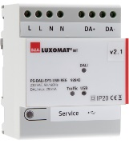
Alimentation BUS DALI type PS-DALI-SYS-USB-REG
230V AC / BUS DALI 16V DC BUS DALI / 210mA / 300m BUS max / 64 participants / 16 Groupes / 16 scènes sur le BUS. Raccordement jusqu’à 12 Multi-capteurs « DALI-SYS »

Routeur DALI type ROUTER-DALI-SYS-REG ou ROUTER-DALI-SYS-BACnet-REG si rattaché à la GTB
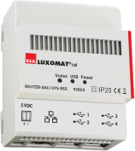
Alimentation sur réseau 5V DC (Alimentation fournie). Connexion au réseau LAN par ETHERNET. 4 alimentations DALI connectées en USB sur un routeur / 100 routeurs max par installation

Routeur LTE 4G WIFI type LTE-ROUTER-RUT950-DALI-SYS
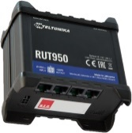
230V AC / Connexion au réseau Lan par Ethernet des composants DALI-SYS et Switch Ethernet. Connexion WIFI pour la mise en service du projet par le constructeur. Connexion LTE avec au maximum 2 cartes SIM pour la maintenance à distance par le constructeur
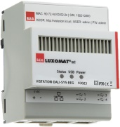
Supervision type VISTATION-DALI-SYS-REG
Alimentation sur réseau 5V DC (Alimentation fournie). Connexion au réseau LAN par ETHERNET. Visualisation sur plan, bâtiment personnalisé / Contrôle à distance des éclairages. Monitoring énergétique / Remontée de défaut / Paramétrage des droits utilisateurs

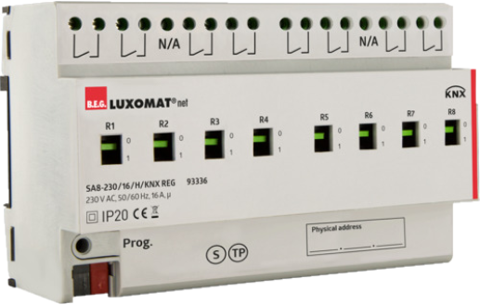
Multi-capteur DALI type PDx-DALI-SYS
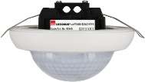
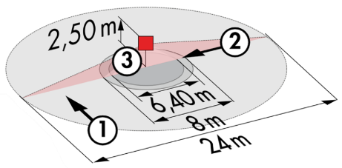
Alimentation et communication par BUS DALI 16V DC
PD4N-DALI-SYS AP/FP : Ø24 m de biais, Ø8 m de face, Ø6.4 m activité assise
Applications : Amphithéâtres – Grande portée
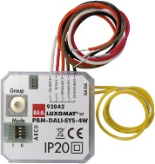
Interface BP DALI type BM-DALI-SYS-4W
Alimentation et communication par BUS DALI 16V DC. 4 Entrées binaires interfaçables indépendamment compatibles avec les BP de tous les fabricants
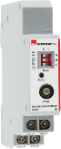
Interface Module Relais type RM-DALI-SYS-1C-REG
Alimentation et communication par BUS DALI 16V DC. Puissance : 3000W Cos ϕ = 1 / 1500VA Cos ϕ = 0.5 / 300 W Sources LED

